Пошаговая инструкция с использованием
платформы Скайп

Шаг 1. Зайти по ссылке https://www.skype.com/ru/free-conference-call/
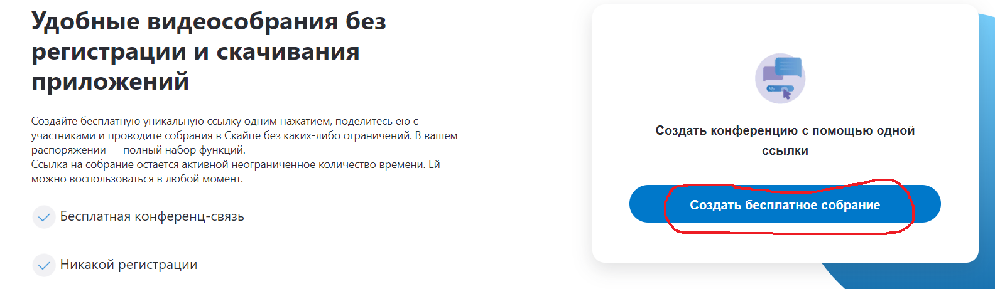
Шаг 2. Создать бесплатную уникальную ссылку нажимаем на кнопку «Создать бесплатное собрание».

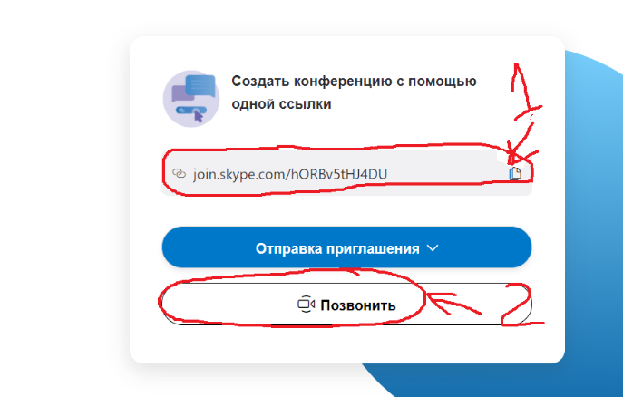
Шаг 3. Скопировать ссылку (1) на собрание и отправьте ее участникам. Затем нажмите на кнопку «Позвонить» (2).

Шаг 4. Нажмите кнопку «Присоединиться как гость».
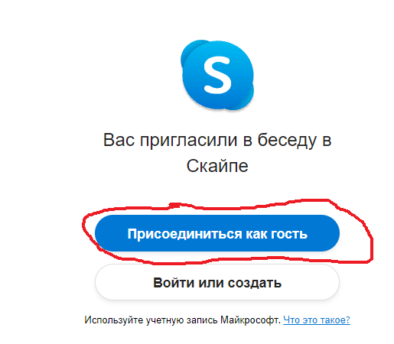

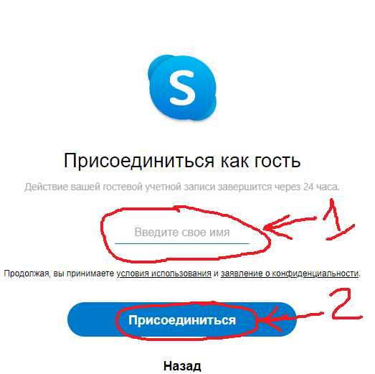
Шаг 5. Ввести свое имя и нажать на кнопку «Присоединиться».

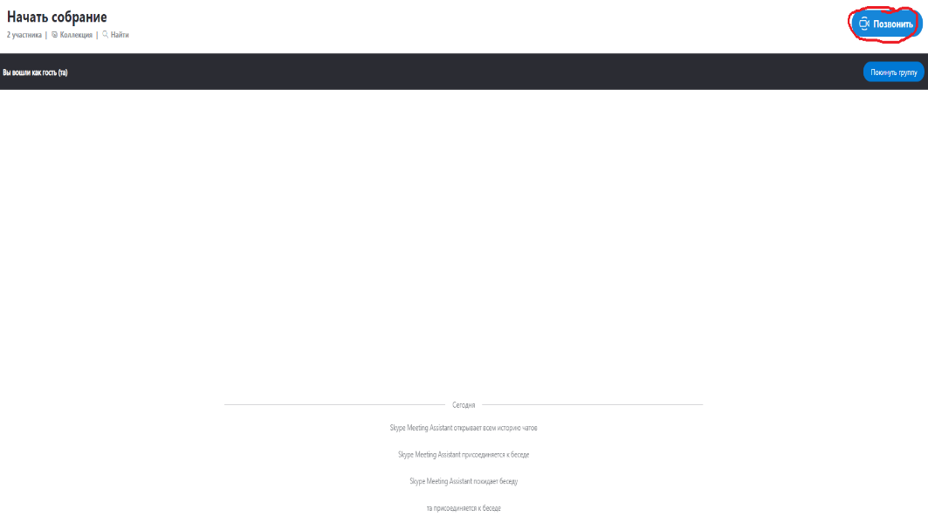
Шаг 6. Нажать на кнопку «Позвонить» и начать занятие.

